 | 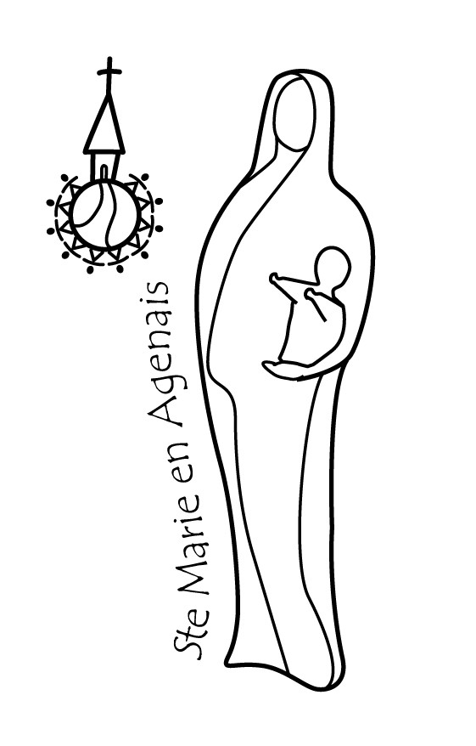 | Paroisse  Presbytère « Mérens » – 47480 PONT du CASSE  du 5 au 20 septembre 2015
Samedi 5 septembre  Ste Raïssa |  |  | 14h: PONT du CASSE & FOULAYRONNES Forum - Associations  18h30 : MONBRAN, messe (int°)
Dimanche 6 septembre  23° Dimanche TO |  |  | 10h30 : ARTIGUES, messe en famille - lancement Pastoral(Fle Rivière  12h00 : PONT du CASSE, Baptême Matthias CAROBBIO  9h30-17h30 : N-D d’AMBRUS, Pèlerinage diocésain.
Lundi 7sept Ste Reine |  |  | 9h30-18h : St PIERRE de CLAIRAC, Ste Marie de la Garde, EAP
Mardi 8 septembre  Nativité de la Vierge |  |  | 8h45 : FOULAYRONNES, Laudes et messe (Int° )  14h-18h00: Aumônerie Centre Hospitalier Agen St ESPRIT.  17h30 : PONT du CASSE, Prière du chapelet  15h30-17h30 : N-D d’AMBRUS, Pèlerinage diocésain.  20h00 : PONT du CASSE, comité des fêtes paroissiales.
Mercredi 9 septembre  St Alain, St Pierre Clave |  |  | 8h45 : PONT du CASSE, Laudes et messe (Int)° puis S.E.M.  14h-18h00: Aumônerie Centre Hospitalier Agen MONBRAN.
Jeudi 10septemSte Inès |  |  | 14h-18h00 : Aumônerie C H d'Agen POMPEYRIE, 15h00 messe.
Vendredi 11septembre  St Adelphe |  |  | 9h00 : PONT du CASSE, adoration du St Sacrement -confessions.  14h-18h00: C H Départemental CANDÉLIE, 16h30 messe.
Samedi 12 septembre  St Apollinaire |  |  | BAJAMONT : Forum des Associations.  15h00:LA CROIX BLANCHE,mariage SandrineFORGET-LandryMEILLIER  17h00: LA CROIX BLANCHE, mariage Edith LATASTE-Jean FAIVRE  18h30: LA CROIX BLANCHE, messe
Dimanche 13 septembr  24° Dimanche TO |  |  | 9h30 : PONT du CASSE, messe (Int )  11h00: St MARTIN F. messe (Int. ) Baptême Lya & Ambre LE GOFF
Lundi 14 septembre  La Croix Glorieuse |  |  | 14h00 : TONNEINS, Frat Chrétien Personnes Malades Handicapées  18h30 : PONT du CASSE, vêpres et messe.  20h00 : PONT du CASSE, bureau du Conseil Affaires Économiques
Mardi 15 septembre  N-D des douleurs  St Roland |  |  | 8h45 : FOULAYRONNES, Laudes et messe (Int° ) puis E.A.P.  14h-18h00: Aumônerie Centre Hospitalier Agen St ESPRIT.  17h30 : PONT du CASSE, Prière du chapelet
Mercredi 16 septembre  Corneille/Cyprien,Edith |  |  | 8h45 : PONT du CASSE, Laudes et messe (Int° )  14h-18h00: Aumônerie Centre Hospitalier Agen MONBRAN.
Jeudi 17septembre  St Robert Bel., Renaud |  |  | 9h30-14h00 : BON ENCONTRE, réunion Doyenné.  14h-18h00 : Aumônerie C H d'Agen POMPEYRIE, 15h00 messe.
Vendredi 18septembre  Ste Nadège |  |  | 9h00 : PONT du CASSE, adoration du St Sacrement -confessions.  14h-18h00: C H Départemental CANDÉLIE, 16h30 messe.  20h00 : La Boussole, Équipes Notre Dame.
Samedi 19 septembre  St Émilie, Janvier |  |  | 15h30:ARTIGUES,mariage Laure ANDREAZZA-Alexis COUTURIER  17h00:PONT du CASSE, mariage Elodie ALONZO – Frédéric BARBE  18h30: MONBRAN, messe (Int° )
Dimanche 20 septembr  25° Dimanche TO |  |  | 9h30 : PONT du CASSE, messe (Int ),  11h00: ARTIGUES, messe (Int. Fle Rivière)
Vendredi 2 octobre : 50 ans du CHD LA CANDELIE, 9h45 départ marche depuis POMPEYRIE
Pour tout renseignement Tél : 05 53 67 93 32 / 06 79 71 95 70 ph.dhalluin@orange.fr
Blog: paroissesaintemarieenagenais47.over-blog.com

